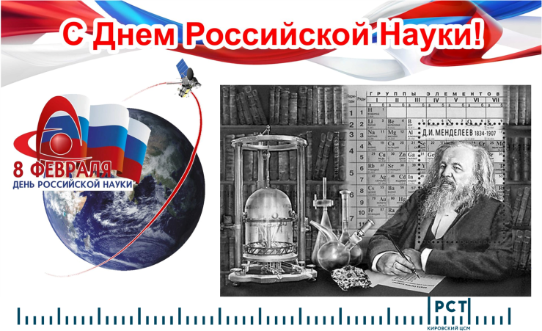

День российской науки 8 февраля был учреждён указом президента России № 717 от 7 июня 1999 года «Об установлении Дня российской науки».

Среди русских ученых, составивших славу российской науки, особо выделяется имя Д. И. Менделеева.

Дмитрий Иванович Менделеев (1834-1907) – русский ученый-энциклопедист.

В 1869 г. открыл периодический закон химических элементов — один из основных законов естествознания.

Он оставил свыше 500 печатных трудов, среди которых классические «Основы химии» — первое стройное изложение неорганической химии. Также Д.И. Менделеев является автором фундаментальных исследований по физике, метрологии, воздухоплаванию, метеорологии, сельскому хозяйству, экономике, народному просвещению, тесно связанных с

потребностями экономического развития России. Организатор и первый директор Главной палаты мер и весов.

Известный русский химик Лев Чугаев писал: «Менделеев был непревзойденным химиком, первоклассным физиком, плодотворным исследователем в области метеорологии, гидродинамики, геологии, отделах химической технологии, глубоким знатоком русской промышленности, оригинальным мыслителем в области народного хозяйства, государственным умом, которому не суждено было, к сожалению, стать государственным человеком, однако который понимал задачи и видел будущее России гораздо лучше представителей официальной власти». Наряду с Альбертом Эйнштейном многие называют Менделеева самым великим ученым всех времен. Все, кто знал легендарного химика, отмечали его удивительную, неординарную внешность: «Длинные до плеч серебристо-пушистые волосы, наподобие львиной гривы, высокий лоб, большая борода, – все вместе делали голову Менделеева очень выразительной и красивой. Сосредоточенно сдвинутые брови, проникновенный взгляд чистых и ясных синих глаз, высокая, широкоплечая, чуть сутуловатая фигура придавали внешнему облику черты выразительности и неповторимости, сравнимые с мифическими героями давно минувших лет».

Менделеев работал, не щадя себя, упорно, страстно, вдохновенно. «Я и сам удивляюсь, — писал в конце жизни ученый, — чего я только не делывал на своей жизни. И сделано, я думаю, недурно».

Д.И. Менделеев являлся почетным доктором многих университетов и почетным членом Академий и научных обществ ведущих стран мира.

Авторитет ученого был огромен. Его научный титул составляли более ста названий. Почти все крупные учреждения — академии, университеты, научные общества — как в России, так и за рубежом, избрали Д.И. Менделеева своим почетным членом.

Однако свои произведения, официальные обращения ученый подписывал просто: «Д. Менделеев» или «профессор Менделеев».

Великий ученый сделал так много, что остается удивляться, как все это было под силу одному человеку.

Сам же Менделеев, слыша от современников слова о гениальности, отвечал так: «Гений? Какой там гений! Работал всю жизнь — вот вам и гений».

**10 любопытных фактов из жизни Дмитрия Менделеева**

1. В 1841 году Менделеев поступил в гимназию. Удивительно, но будущий гений не особо любил учиться и даже остался на второй год. Из всех предметов по душе ему были только математика и физика.

2. В институте у него диагностировали открытую форму туберкулеза и сказали, что дни его сочтены. Но это не только не помешало ему окончить в 1855 году отделение естественных наук с золотой медалью, но и прожить долгую жизнь.

3. Дмитрий Менделеев был трижды номинирован на Нобелевскую премию, но так и не получил ее.

4. Дома ученый любил изготавливать чемоданы и играть в шахматы. Это расслабляло его после напряженной работы. К слову, это было не просто хобби. В Петербурге и Москве его знали как лучшего в России чемоданных дел мастера.

5. Менделеев был скептиком и убежденным врагом всего мистического. По его предложению была организована комиссия по изучению медиумических явлений.

6. Бытует распространенное мнение, что он изобрел водку. Но это вовсе не так.

Горячительный напиток появился в 1843 году, когда ему было всего 9 лет.

7. Дмитрий Менделеев стал первым русским химиком, приглашенным в Британию для участия в знаменитых Фарадеевских чтениях. Он должен был выступить в Лондоне 23 мая 1889 года, но вернулся домой из-за болезни сына.

8. Мало кто знает, но знаменитый ученый участвовал в промышленном шпионаже. В 1890 году его попросили добыть секрет бездымного пороха.

9. Наверное, многие слышали, что Менделеев увидел таблицу во сне. Вопреки распространенному мифу, ученый думал над ней 20 лет.

10. Ученый скончался на 72 году жизни от воспаления легких. Его похороны были национальным трауром.

В завещании своим детям он написал: **"Трудясь, вы сможете сделать все для своих близких и для себя… Стяжайте главное богатство – умение побеждать себя".**

Наш адрес: 347346, Ростовская область, Волгодонской район, посёлок Савельевский, улица Степная, дом, 4.

katya.polyukhovich.61@mail.ru

Библиотекарь 2категории Савельевского отдела Полюхович Екатерина Петровна

**Савельевский отдел МБУК ВР «МЦБ» им. М.В. Наумова**

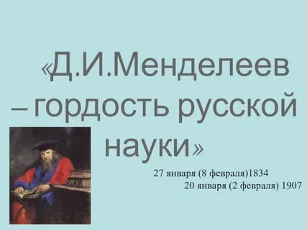

**„Плоды моих трудов — прежде всего в научной известности, составляющей гордость — не одну мою личную, но и общую русскую…“ — Дмитрий Иванович Менделеев**

**п. Савельевский**

**2024г.**